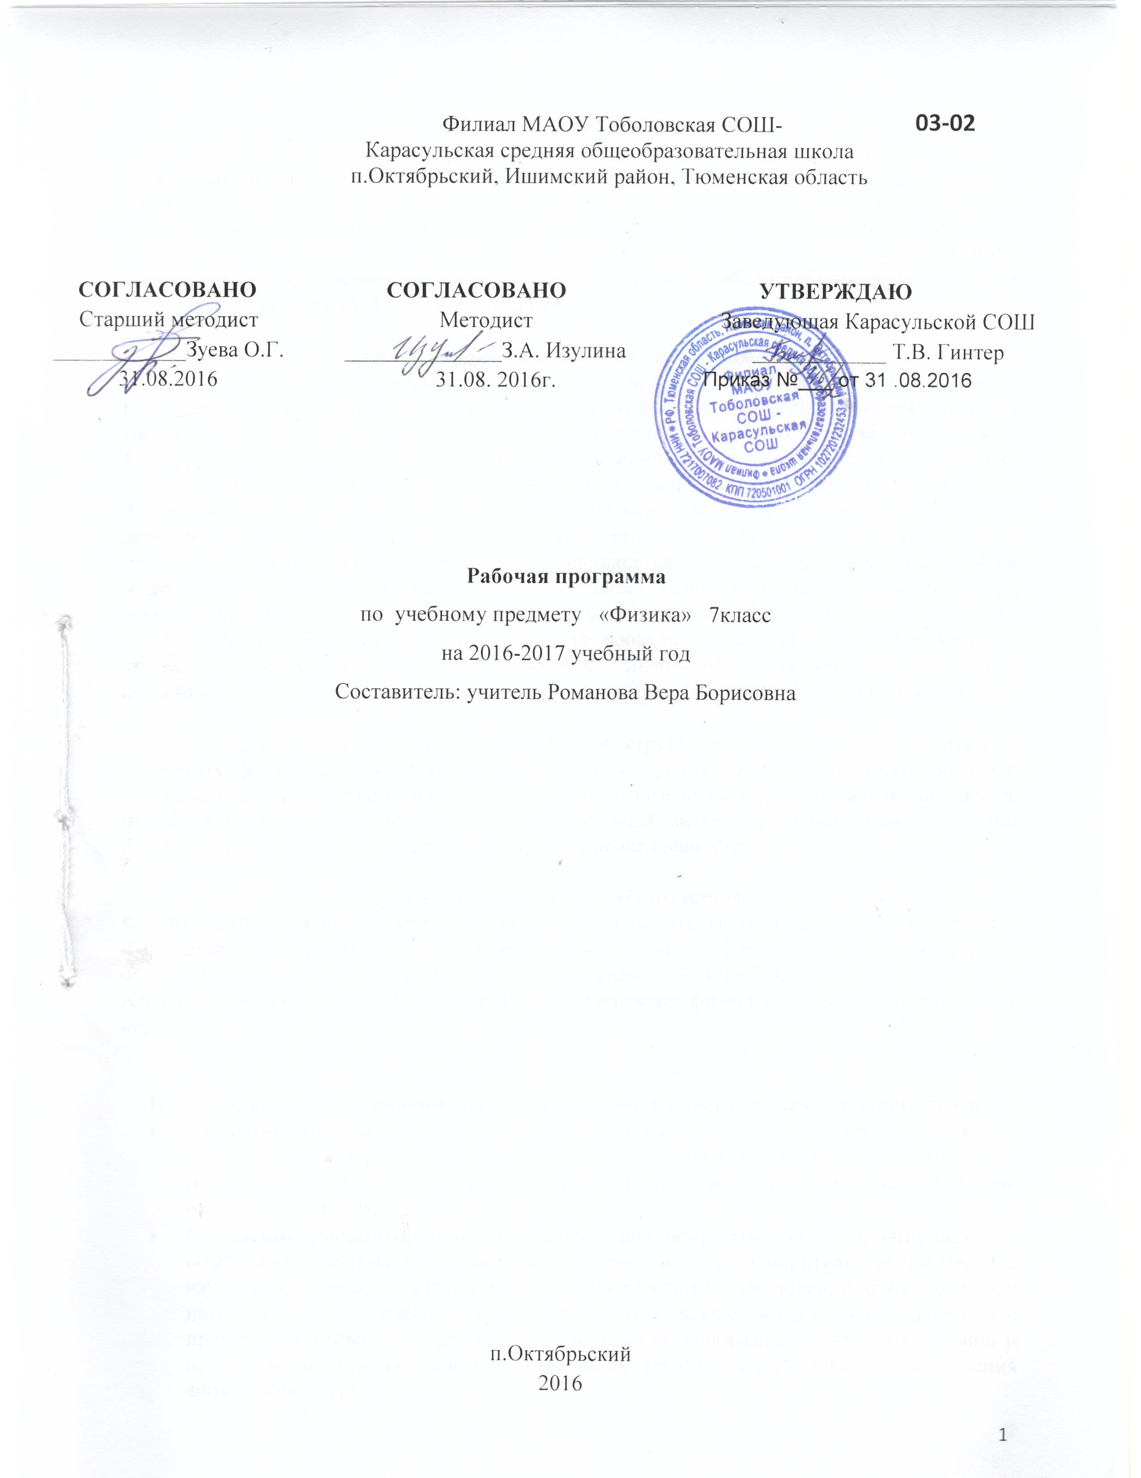

**Пояснительная записка**

Рабочая программа по физике 7 класса составлена в соответствии с федеральным компонентом государственных образовательных стандартов основного общего образования по физике (Приказ Министерства образования РФ от 05.03.2004 года №1089 Об утверждении федерального компонента государственных образовательных стандартов начального общего, основного общего и среднего (полного) общего образования") с учетом авторской программы Е.М Гутник, А.В.Перышкин.

**Общая характеристика учебного предмета**

Физика как наука о наиболее общих законах природы, выступая в качестве учебного предмета в школе, вносит существенный вклад в систему знаний об окружающем мире. Она раскрывает роль науки в экономическом и культурном развитии общества, способствует формированию современного научного мировоззрения. Для решения задач формирования основ научного мировоззрения, развития интеллектуальных способностей и познавательных интересов школьников в процессе изучения физики основное внимание уделяется не передаче суммы готовых знаний, а знакомству с методами научного познания окружающего мира, постановке проблем, требующих от учащихся самостоятельной деятельности по их разрешению. Ознакомление школьников с методами научного познания проводится при изучении всех разделов курса физики. Гуманитарное значение физики как составной части общего образовании состоит в том, что она вооружает школьника научным методом познания, позволяющим получать объективные знания об окружающем мире. Знание физических законов необходимо для изучения химии, биологии, физической географии, технологии, ОБЖ.

Курс физики основного общего образования структурируется на основе рассмотрения различных форм движения материи в порядке их усложнения: механические явления, тепловые явления, электромагнитные явления, квантовые явления. Физика в основной школе изучается на уровне рассмотрения явлений природы, знакомства с основными законами физики и применением этих законов в технике и повседневной жизни.

**Место предмета в учебном плане.**

Федеральный базисный учебный план для образовательных учреждений Российской Федерации отводит 204 часов для обязательного изучения физики на ступени основного общего образования. Согласно учебному плану Филиал МАОУ Тоболовская СОШ-

Карасульская СОШ в 2016-2017 учебном году на изучение физики в 7 классе отводится 2 ч в неделю (68 часов за год).

**Изучение физики в основной школе направлено на достижение следующих целей:**

* + - * **Освоение знаний** о механических, тепловых, электромагнитных и квантовых *явлениях, величинах*, характеризующих эти явления, *законах,* которым они подчиняются, о методах научного познания природы и формирование на этой основе представлений о физической картине мира.
* **Овладение умениями** проводить наблюдения природных явлений, описывать и обобщать результаты наблюдений, использовать простые измерительные приборы для изучения физических явлений; представлять результаты наблюдений или измерений с помощью таблиц, графиков и выявлять на этой основе эмпирические зависимости; применять полученные знания для объяснения разнообразных природных явлений и процессов, принципов действия важнейших технических устройств, для решения физических задач.
* **Развитие познавательных интересов, интеллектуальных и творческих способностей** в процессе решения интеллектуальных проблем, физических задач и выполнения экспериментальных исследований; способности к самостоятельному приобретению новых знаний по физике в соответствии с жизненными потребностями и интересами;
* **Воспитание** убежденности в познаваемости окружающего мира, в необходимости разумного использования достижений науки и технологий для дальнейшего развития человеческого общества, уважения к творцам науки и техники; отношения к физике как к элементу человеческой культуры;
* **Применение полученных знаний и умений** для решения практических задач повседневной жизни, для обеспечения безопасности жизнедеятельности.

**Задачи курса:**

* знакомство учащихся с методом научного познания и методами исследования объектов и явлений природы;
* приобретение учащимися знаний о физических величинах, характеризующих эти явления;
* формирование у учащихся умений наблюдать природные явления и выполнять опыты, лабораторные работы и экспериментальные исследования с использованием измерительных приборов, широко применяемых в практической жизни;
* овладение учащимися такими общенаучными понятиями, как природное явление, эмпирически установленный факт, проблема, гипотеза, теоретический вывод, результат экспериментальной проверки;
* понимание учащимися отличий научных данных от непроверенной информации, ценности науки для удовлетворения бытовых, производственных и культурных потребностей человека.

**Учебно-методический комплект утвержден приказом директора МАОУ Карасульской СОШ от 29.05.2015года №38/4** Приказ №22/2 от 31 мая 2016г

1. Программы для общеобразовательных учреждений. Физика. Астрономия.7-11 кл./ авторы программы Е.М.Гутник, А.В Перышкин.- М.: Дрофа, 2001.
2. А.В. Перышкин. Физика-7кл. 2003. М. Дрофа.
3. В.И. Лукашик. Сборник задач по физике 7-9кл. 2005. М.Просвещение.
4. Марон А.Е., Марон Е.А. Физика. 7 класс: Дидактические материалы. 2005. М. Дрофа
5. А.В.Перышкин. Сборник задач. 2007. М. Экзамен.

**Тематический план**

|  |  |  |  |  |
| --- | --- | --- | --- | --- |
| **№** | **Тема** | **Кол-во**  **часов** | **Кол-во лаб-х**  **работ** | **Кол-во**  **конт-х**  **работ** |
| 1 | Физика и физические методы изучения природы | 4 | 1 | - |
| 2 | Тепловые явления | 5 | 1 | - |
| 3 | Механические явления:  Взаимодействие тел  Давление твердых тел, жидкостей и газов  Работа и мощность. Энергия | 21  23  13 | 4  2  2 | 2  1  1 |
| 4 | Повторение | 2 |  |  |
|  | **Всего** | **68** | **10** | **4** |

Содержание тем учебного курса

**Физика и физические методы изучения природы (4час)**

Физика - наука о природе. Наблюдение и описание физических явлений. Физический эксперимент. Измерение физических величин. *Погрешности измерений*1. Международная система единиц. Физические законы. Роль физики в формировании научной картины мира.

*Демонстрации:* Примеры механических, тепловых, электрических, магнитных и световых явлений. Физические приборы.

*Лабораторные работы:*

№1Определение цены деления шкалы измерительного прибора.

**Тепловые явления (5 час)**

Строение вещества. Тепловое движение атомов и молекул. Броуновское движение. Диффузия. Взаимодействие частиц вещества. Модели строения газов, жидкостей и твердых тел.

*Наблюдение и описание* диффузии. Объяснение этого явления на основе представлений об атомно-молекулярном строении вещества.

*Демонстрации:* Сжимаемость газов. Диффузия в газах и жидкостях. Модель хаотического движения молекул. Модель броуновского движения. Сохранение объема жидкости при изменении формы сосуда. Сцепление свинцовых цилиндров.

*Лабораторные работы:*

№2Измерение размеров малых тел.

**Механические явления (57 час)**

***Взаимодействие тел (21 час)***

Механическое движение. *Относительность движения*. Путь. Скорость. Инерция. Масса. Плотность. Сила. Сложение сил. Сила упругости. Сила трения. Сила тяжести. Вес тела.

*Наблюдение и описание* различных видов механического движения, взаимодействия тел.

*Измерение физических величин***:** времени, расстояния, скорости, массы, плотности вещества, силы.

*Проведение простых опытов и экспериментальных исследований по выявлению зависимостей***:** пути от времени при равномерном движении, силы упругости от удлинения пружины, силы трения от силы нормального давления.

*Объяснение устройства и принципа действия физических приборов и технических объектов:* весов, динамометра.

*Демонстрации:*  Равномерное прямолинейное движение. Явление инерции. Взаимодействие тел. Сложение сил, направленных вдоль одной прямой. Исследование зависимости силы тяжести от массы тела. Исследование зависимости силы упругости от удлинения пружины Сила трения.

*Лабораторные работы:*

№3 Измерение массы тела на рычажных весах.

№4 Измерение объема тела.

№5 Определение плотности твердого тела.

№6 Градуирование пружины и измерение сил динамометром.

***Давление твердых тел, жидкостей и газов (23час)***

Давление. Атмосферное давление. Закон Паскаля. *Гидравлические машины*. Закон Архимеда. Условие плавания тел.

*Наблюдение и описание передачи давления жидкостями и газами, плавания тел, объяснение этих явлений* на основе законов Паскаля и Архимеда.

*Объяснение устройства и принципа действия физических приборов и технических объектов:* барометра.

*Измерение физических величин*: давления.

*Демонстрации:* Гидравлический пресс. Закон Архимеда. Измерение архимедовой силы. Зависимость давления твердого тела на опору от действующей силы и площади опоры. Обнаружение атмосферного давления. Измерение атмосферного давления барометром-анероидом. Закон Паскаля.

*Лабораторные работы:*

№7 Определение выталкивающей силы, действующей на погруженное в жидкость тело.

№8 Выяснение условий плавания тела в жидкости.

***Работа, мощность, энергия******(13час)***

Работа. Мощность. Кинетическая энергия. Потенциальная энергия взаимодействующих тел. Закон сохранения механической энергии. Условия равновесия тел. Простые механизмы. Коэффициент полезного действия.

*Измерение физических величин***:** работы, мощности.

*Проведение простых опытов и экспериментальных исследований по выявлению зависимостей:* условий равновесия рычага.

*Практическое применение физических знаний для* использования простых механизмов в повседневной жизни.

*Объяснение устройства и принципа действия физических приборов и технических объектов:* *простых механизмов*.

*Лабораторные работы:*

№9 Выяснение условия равновесия рычага.

№10 Определение КПД при подъеме тела по наклонной плоскости.

**Повторение (2час)**

Строение вещества (атом, молекула, взаимодействие молекул). Давление (атмосферное, гидростатическое). Сил в природе.

1 *Курсивом в тексте выделен материал, который подлежит изучению, но не включается в Требования к уровню подготовки выпускников.*

**В результате изучения курса физики 7 класса ученик должен:**

Знать

* смысл понятий: физическое явление, физический закон, вещество, взаимодействие;
* смысл физических величин: путь, скорость, масса, плотность, сила, давление, работа, мощность, кинетическая энергия, потенциальная энергия, коэффициент полезного действия;
* смысл физических законов: Паскаля, Архимеда;

уметь

* *описывать и объяснять физические явления*: равномерное прямолинейное движение, передачу давления жидкостями и газами, плавание тел, диффузию;
* *использовать физические приборы и измерительные инструменты для измерения физических величин*: расстояния, промежутка времени, массы, силы, давления;
* *представлять результаты измерений с помощью таблиц, графиков и выявлять на этой основе эмпирические зависимости*: пути от времени, силы трения от силы нормального давления, силы упругости от удлинения пружины
* *Выражать в единицах Международной системы результаты измерений и расчетов;*
* *приводить примеры практического использования физических* знаний о механических явлениях;
* *решать задачи на применение изученных физических законов;*
* *проводить самостоятельный поиск информации* естественнонаучного содержания с использованием различных источников (учебных текстов, справочных и научно-популярных изданий, компьютерных баз данных, ресурсов Интернета), ее обработку и представление в разных формах (словесно, с помощью графиков, математических символов, рисунков и структурных схем);
* *использовать приобретенные знания и умения в практической деятельности и повседневной жизни для:* сознательного выполнения правил безопасного движения транспортных средств и пешеходов.

**Список дополнительной литературы:**

1. Дидактические карточки-задания М. А. Ушаковой, К. М. Ушакова, дидактические материалы по физике (А. Е. Марон, Е. А. Марон)
2. Тесты (Н К. Ханнанов, Т. А. Ханнанова)
3. Лукашик В. И. Физическая олимпиада в 7-8 классах средней школы: Пособие для учащихся.
4. Виртуальная школа Кирилла и Мефодия «Уроки физики-7»
5. «Физика, 7-11 класс ООО Физикон»
6. Библиотека наглядных пособий 1С: Образование «Физика, 7-11 класс»

**Цифровые Образовательные Ресурсы**

1. <http://school-collection.edu.ru> - единая коллекция Цифровых Образовательных Ресурсов
2. <http://www.fizika.ru> - электронные учебники по физике.
3. <http://fizika-class.narod.ru> - видеоопыты на уроках.